Tillsynsbegäran – information om höga naturvärden och fridlysta arter i avverkningsanmälan A 43427-2019 i Melleruds kommun
Detta dokument behandlar höga naturvärden i avverkningsanmälan A 43427-2019 i Melleruds kommun. Denna avverkningsanmälan inkom 2019-08-26 och omfattar 10,6 ha.
Vi begär härmed att Skogsstyrelsen fattar beslut enligt miljöbalken som säkerställer att skogens höga naturvärden bevaras samt säkerställer att EU-lagstiftning efterlevs och att artskyddsbrott förhindras. Vi önskar även ta del av de ställningstaganden och beslut som myndigheterna meddelar till följd av aktuell avverkningsanmälan och föreningens inlaga (se 34 § förvaltningslagen).
Nedan beskrivs fynd av naturvårdsarter och fridlysta arter som gjorts i det avverkningsanmälda området. I BILAGA 1 finns artfakta om fridlysta och rödlistade arter.

Naturvårdsarter
I avverkningsanmälan har följande 23 naturvårdsarter hittats: blylav (EN), blå säckmossa (VU), liten hornflikmossa (VU), vedsäckmossa (VU), västlig njurlav (VU), grynig filtlav (NT), lunglav (NT), mindre hackspett (NT, §4), stubbtrådmossa (NT), vedtrappmossa (NT), bågpraktmossa (S), bårdlav (S), grov fjädermossa (S), grön sköldmossa (S, §8), korallblylav (S), källpraktmossa (S), mörk husmossa (S), skogshakmossa (S), slanklav (S), stor aspticka (S), stor revmossa (S), stubbspretmossa (S) och trind spretmossa (S). Av dessa är 10 rödlistade. För rödlistade arter har rödlistekategorin angivits inom parentes. Arter som är signalarter enligt Skogsstyrelsen har markerats med (S). För fridlysta arter anges även paragrafen i Artskyddsförordningen som arten är fridlyst enligt.
De påträffade naturvårdsarterna är ett tydligt kvitto på att detta rör sig om en skog med höga naturvärden. I Figur 1 visas en karta över det avverkningsanmälda området, där samtliga fyndplatser för naturvårdsarter som finns registrerade på Artportalen har markerats.
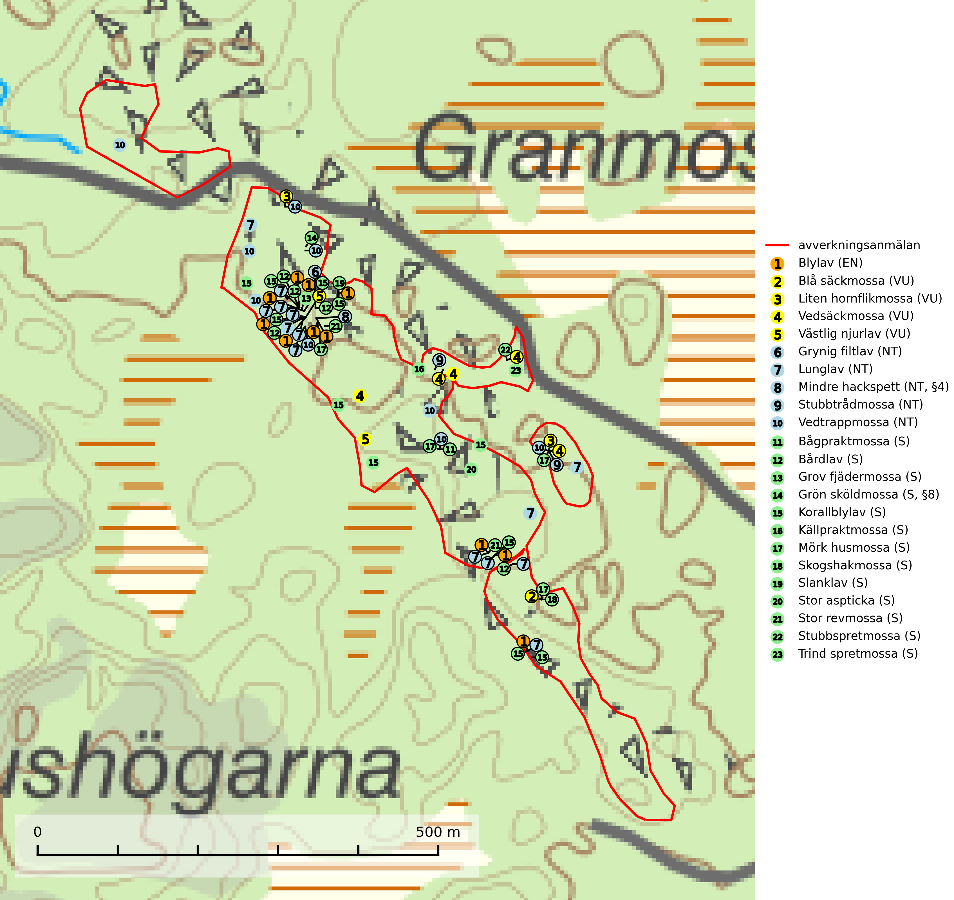
Figur 1. Fyndplatser för naturvårdsarter i det avverkningsanmälda området (röd linje). Markörer utan svart kant är placerade på fyndplatsen. Markörer med svart kant är placerade vid sidan av fyndplatsen och har ett svart streck som visar fyndplatsens exakta position. Kartans mittpunktskoordinat är N 6523690, E 342402 i SWEREF 99 TM.
Blylav (EN) är en starkt hotad art som växer på lövträd, huvudsakligen asp och ask i öppen gammal lövskog. Den är beroende av hög och jämn luftfuktighet och den har troligen svårt att överleva en slutavverkning även om värdträden sparas. Därför är utglesning av skog på eller i omedelbar närhet av lavens lokaler ett hot. Arten är placerad högst upp i Skogsstyrelsens värdepyramid för bedömning av skog med höga naturvärden. Särskilt rika förekomster, som kan fungera som spridningscentra, bör skyddas och tills vidare bör skogsskötselåtgärder undvikas på lokaler där arten finns. På blylav kan ibland de två mycket sällsynta lavparasiterna blylavsknagg (CR) och blylavsvårta (EN) påträffas (SLU Artdatabanken, 2024; Nitare & Skogsstyrelsen, 2019).
Blå säckmossa (VU) växer vanligen på fuktig humus eller lerblandad jord i granskog men även på lövförna i sumpalskog, gärna i anslutning till källor eller andra utströmningsområden. Liksom övriga säckmossor tål arten varken uttorkning eller full solbelysning någon längre tid. Till skillnad från övriga arter i släktet föredrar blå säckmossa relativt näringsrika skogar och ofta skogsmiljöer med rörligt grundvatten. Största hotet utgörs av kalavverkning och andra skogliga brukningsformer som innebär kraftig ljusexponering av växtplatserna eller som gör att plantorna torkar upp (SLU Artdatabanken, 2024).
Bågpraktmossa växer i skuggiga och våta skogsmiljöer, bland annat i bäckdalar, alsumpskogar, strandskogar och örtrika gransumpskogar. Den är i hela sitt utbredningsområde en bra signalart för gransumpskogar som ofta hyser andra, mer ovanliga och rödlistade arter. Bågpraktmossa indikerar skogsmark som har ostörd hydrologi och kalkfattig mark (Nitare & Skogsstyrelsen, 2019).
Grov fjädermossa påträffas i gammal ädellövskog och på kalkrika bergväggar i äldre barrskog. Arten är placerad högst upp i Skogsstyrelsens värdepyramid för bedömning av skog med höga naturvärden och visar på lokaler som haft lång trädkontinuitet och stabilt mikroklimat (Nitare & Skogsstyrelsen, 2019).
Grynig filtlav (NT) tillhör en grupp fuktighetskrävande, storväxta bladlavar där också bl.a. lunglav (NT) ingår. Den växer framför allt på gamla mossiga stammar av lövträd, särskilt ädellövträd samt asp och sälg, i kulturmarker, lövskogar, halvöppna och lövrika barrblandskogar i områden med hög luftfuktighet. Arten indikerar långvarig förekomst av gamla lövträd och ett mikroklimat med konstant hög och jämn luftfuktighet (SLU Artdatabanken, 2024; Nitare & Skogsstyrelsen, 2019).
Korallblylav växer på bark av asp, ask, rönn, sälg, bok och lönn och signalerar överallt skogsbestånd med höga naturvärden och den följs nästan alltid av andra ovanliga och rödlistade arter. Den indikerar hög och jämn luftfuktighet och växer främst i områden med lång skoglig kontinuitet där det funnits ett ständigt inslag av gamla lövträd (SLU Artdatabanken, 2024; Nitare & Skogsstyrelsen, 2019).
Liten hornflikmossa (VU) växer på grova murkna lågor i sluten och urskogsartad granskog med hög och jämn luftfuktighet. Arten är placerad högst upp i Skogsstyrelsens värdepyramid för bedömning av skog med höga naturvärden och samtliga kända lokaler med liten hornflikmossa bör ges ett ändamålsenligt skydd (SLU Artdatabanken, 2024; Nitare & Skogsstyrelsen, 2019).
Lunglav (NT) är en av vårt lands främsta signalarter som överallt indikerar gamla lövträd, skogsbestånd med höga naturvärden och ekosystem med lång skoglig kontinuitet. Lokalt kan förekomsten vara mycket riklig men den hittas nästan enbart i gamla och ej slutavverkade skogar. Artens samtliga förekomster bör uppmärksammas från naturvårdssynpunkt, då många lokaler även hyser andra ovanliga och rödlistade arter. Rikliga förekomster bör skyddas med biotopskydd, frivilliga avsättningar eller reservat. Det finns ett antal sällsynta lavparasiter som växer på lunglav: lunglavsknapp (VU), skrovelmössing (DD), lunglavshårprick (DD), Calycina alstrupii (NA) och Chalara lobariae (NA) (SLU Artdatabanken, 2025; SLU Artdatabanken, 2024; Nitare & Skogsstyrelsen, 2019).
Mörk husmossa är en mycket bra signalart i södra och mellersta Sverige. Den är sannolikt svårspridd och växer huvudsakligen i skog med lång skoglig kontinuitet i områden med konstant hög luftfuktighet. Den är känslig för större avverkningar, men tål plockhuggning som lämnar ett tätare trädskikt och ett obrutet, fukthållande mosstäcke på marken. Ett par studier har klart visat att artens tillväxt försämras när skogen huggs ner intill växtplatsen, och att ett kalhygges påverkan på mörk husmossa avtar både med avståndet från kalhygget och ju fuktigare växtplatsen är (SLU Artdatabanken, 2024; Nitare & Skogsstyrelsen, 2019).
Stor aspticka är knuten till gamla levande aspar och orsakar karaktäristiska inbuktningar i stammen (så kallad nekroser). Slutavverknings- och gallringsåtgärder i löv- och blandskogsbestånd som innebär att tillgången på grov asp minskar är ett hot mot arten. Det är viktigt att äldre aspar och aspbestånd sparas och för att gynna arten på sikt bör aspinslagen i t.ex. bergbranter, raviner, skogsbryn och kring äldre odlingsmarker generellt sparas i större utsträckning än vad som görs idag (SLU Artdatabanken, 2024; Nitare & Skogsstyrelsen, 2019).
Stubbspretmossa växer på ved i rika löv- och barrskogar med relativt hög luftfuktighet och indikerar fuktiga skogsmiljöer med gott om murken ved och ofta höga naturvärden (SLU Artdatabanken, 2024).
Trind spretmossa kräver ett konstant fuktigt mikroklimat och påträffas ofta i skogsbiotoper med höga naturvärden, till exempel i skuggiga raviner och kanjondalar med välutvecklade mossmattor. Rika förekomster av trind spretmossa indikerar miljöer med lång kontinuitet av hög luftfuktighet, och därmed ofta höga naturvärden (SLU Artdatabanken, 2024; Nitare & Skogsstyrelsen, 2019).
Vedsäckmossa (VU) växer på grova lågor, framför allt i näringsrika, fuktiga och urskogsartade granskogar. Arten är placerad högst upp i Skogsstyrelsens värdepyramid för bedömning av skog med höga naturvärden och signalerar naturskog med höga naturvärden. Den indikerar även skyddsvärda alsumpskogar med riklig och kontinuerlig förekomst av död ved. Kända lokaler bör ges ett ändamålsenligt skydd och undantas från skogsbruk. Lokalerna behöver också vara tillräckligt stora så att god tillgång på lämplig ved tryggas på lång sikt (SLU Artdatabanken, 2024; Nitare & Skogsstyrelsen, 2019).
Vedtrappmossa (NT) växer på död ved, främst i gammal granskog. Den förekommer knappast alls i fjällnära barrskogar utan finns i skogslandskapet nedom fjällen och framför allt i landets södra delar är den en mycket bra signalart för barrnaturskog med höga naturvärden. Skogsavverkning och brist på grov död ved i skogen är de allvarligaste hoten och den överlever inte kalhyggesbruk. Lokaler med sluten granskog, tillräckligt stora för att säkerställa ett kontinuerligt tillskott på grova lågor, bör undantas från storskaligt skogsbruk (SLU Artdatabanken, 2024).
Västlig njurlav (VU) växer på mossiga lövträdstammar eller klippor i områden med hög luftfuktighet och förekommer huvudsakligen på lövträd, främst asp men ofta också på ask, sälg, rönn, ek och lönn. Den mest typiska miljön är halvöppen blandskog i bergskanter med gran och senvuxna aspar. Arten hotas av avverkning av asp och andra lövträd i blandskogar samt av utglesning av skog på eller i omedelbar närhet av växtplatsen. Nyetablering och spridning försvåras av att aspar i blandskogar ofta avverkas i samband med gallringar. Lämpliga miljöer nyskapas i mycket begränsad omfattning. Västlig njurlav är placerad högst upp i Skogsstyrelsens värdepyramid för bedömning av skog med höga naturvärden och har minskat med 25 (20–30) % under de senaste 50 åren. Sedan 2010 har minskningstakten ökat och överstiger gränsvärdet för Sårbar (VU) enligt A-kriteriet. (A3bc) (SLU Artdatabanken, 2024; Nitare & Skogsstyrelsen, 2019).

Fridlysta arter
Följande fridlysta arter har sina livsmiljöer och växtplatser i den avverkningsanmälda skogen: mindre hackspett (NT, §4) och grön sköldmossa (S, §8).
Observera att medlemsländerna är skyldiga att agera i enlighet med EU:s fågeldirektiv där det uttryckligen står att direktivet gäller för fåglar samt för deras ägg, bon och livsmiljöer (artikel 1). Vidare att de åtgärder som vidtas inte får leda till en försämring av den nuvarande situationen beträffande bevarandet av de fågelarter som avses i artikel 1 (artikel 13). Fågeldirektivet är styrande för tillsynsansvariga myndigheters ärendehantering, ställningstaganden och beslutsfattande.
Grön sköldmossa (§8) omfattas av EU:s art- och habitatdirektiv bilaga 2 vilket innebär att det finns ett uttalat intresse inom Europeiska unionen att bevara arten. Grön sköldmossa kräver skog som har ett speciellt mikroklimat med hög och jämn luftfuktighet i kombination med rik tillgång på död ved (Nitare, 2019). I praktiken handlar det om åtminstone 50 meter med skyddande skog för att undvika uttorkning av marken (Hallingbäck, personligt meddelande 2022-02-24). Grön sköldmossa är en ansvarsart för Sverige då en särskilt stor andel av Europas population finns i landet. Mark- och miljööverdomstolen (MÖD) har i mål nr M 2019-20 (18 februari 2019) slagit fast att grön sköldmossa (§8) är dispenspliktig och att exemplar av arten inte får skadas utan dispens (MÖD, mål nr M 2019-20).
Mindre hackspett (NT, §4) är rödlistad som nära hotad, fridlyst och prioriterad art i Skogsvårdslagen. Minskningstakten har uppgått till 25 (10–40) % under de senaste 15 åren och bedöms vara nära gränsvärdet för Sårbar (VU). (A2bc). Arten har stora revir och höga krav när det gäller förekomst av lövskog på landskapsnivå. För att häcka framgångsrikt behöver ett par cirka 40 ha äldre lövdominerad skog inom ett område på upp till 200 ha. Under vintern kan födosök även ske i äldre grandominerad skog (SLU Artdatabanken, 2021 & Skogsstyrelsen, 2016).
I BILAGA 1 finns mer detaljerad information om ekologi samt krav på livsmiljö hos fridlysta arter.

BILAGA 1 –
Fridlysta och rödlistade arter

Grön sköldmossa – ekologi samt krav på livsmiljön
Grön sköldmossa, fridlyst enligt 8§ artskyddsförordningen, växer på stubbar och lågor av olika trädslag, huvudsakligen i sena nedbrytningsstadier och på och mellan grova rötter av levande och döda träd. Den förekommer i Sverige främst i näringsrika granskogar med stort inslag av löv, arten är kortlivad och antalet kapslar varierar kraftigt mellan olika år (SLU Artdatabanken, 2021). Grön sköldmossa kräver skog som har ett speciellt mikroklimat med hög och jämn luftfuktighet i kombination med rik tillgång på död ved (Nitare, 2019). I praktiken handlar det om åtminstone 50 meter med skyddande skog för att undvika uttorkning av marken (Hallingbäck, personligt meddelande 2022-02-24).
Arten har sin huvudutbredning i sydöstra Sverige (SLU Artdatabanken, 2021). Allvarligaste hoten mot arten är skogsavverkning och brist på död ved. Brist på naturligt döda träd i dagens produktionsskogar gör att arten blir allt sällsyntare (Hallingbäck, 2016). Död ved i större mängd bör lämnas och träd tillåtas åldras och dö för att skapa kontinuerlig tillgång på livsmiljöer. Träd och livsmiljö bör skyddas genom att lämna trädgrupper, ytor eller zoner (SLU Artdatabanken, 2021).
Grön sköldmossa är upptagen i EU:s Habitatdirektiv bilaga 2 vilket innebär att det finns ett uttalat intresse inom Europeiska unionen att bevara arten. Grön sköldmossa är en ansvarsart för Sverige då en särskilt stor andel av Europas population finns i landet. Förutom i östra Sverige har arten inga större sammanhängande utbredningar med gynnsam bevarandestatus söderut i Europa förrän i Montenegro. Det finns enbart liten förekomst med gynnsam regional bevarandestatus i södra Frankrike och södra Polen. Grön sköldmossa är typisk art för 9010 Taiga och 9750 Svämlövskog (Natura 2000) och omfattas även av Bernkonventionen bilaga 1.
Fridlysningen enligt §§ 8 och 15 Artskyddsförordningen innebär att det är förbjudet att på något sätt skada exemplar av arten. Artskyddsförordning (2007:845):
- 8 § I fråga om sådana vilt levande kärlväxter, mossor, lavar, svampar och alger som anges i bilaga 2 till denna förordning är det förbjudet att i den omfattning som framgår av bilagan 1. plocka, gräva upp eller på annat sätt ta bort eller skada exemplar av växterna, och 2. ta bort eller skada frön eller andra delar.
- 15 § Länsstyrelsen får i det enskilda fallet ge dispens från förbuden i 6, 8 och 9 §§ som avser länet eller del av länet, om det inte finns någon annan lämplig lösning och dispensen inte försvårar upprätthållandet av en gynnsam bevarandestatus hos artens bestånd i dess naturliga utbredningsområde.
Grön sköldmossa är även listad som B i Artskyddsförordningen vilket innebär att den är en art av unionsintresse:
- B: Arten har enligt fågeldirektivet eller art- och habitatdirektivet ett sådant unionsintresse att särskilda skyddsområden (fågeldirektivet) eller bevarandeområden (art- och habitatdirektivet) behöver utses. Arten finns upptagen i bilaga 1 till fågeldirektivet eller bilaga 2 till art- och habitatdirektivet.
Mark- och miljööverdomstolen (MÖD) har i mål nr M 2019-20 (18 februari 2019) slagit fast att grön sköldmossa (§8) är dispenspliktig och att exemplar av arten inte får skadas utan dispens (MÖD, mål nr M 2019-20).

Referenser – grön sköldmossa
Hallingbäck T., 2016. Mossor en fältguide. Naturcentrum.
Hallingbäck T., 2022. Personligt meddelande 2022-02-24. SLU Artdatabanken. Se nedan.
Mark- och miljööverdomstolen. Dom 18 februari 2019 i mål nr M 2019-20 (MÖD, mål nr M 2019-20)
Nitare, J., 2019. Skyddsvärd skog – Naturvårdsarter och andra kriterier för naturvärdesbedömning. Skogsstyrelsen.
SLU Artdatabanken, 2021. Artfaktablad. Naturvård – artfakta. SLU Artdatabanken, Uppsala
Hallingbäck, personligt meddelande 2022-02-24
Från: Tomas Hallingbäck <Tomas.Hallingback@slu.se>
Date: tors 24 feb. 2022 kl 17:49
Subject: Re: Grön sköldmossa
To: Magnus Kasselstrand <magnus.kasselstrand@gmail.com>
Hej Magnus,
Tyvärr finns inga studier på just detta, men uttorkning av underlaget är en starkt negativ faktor för grön sköldmossa, och jag brukar hänvisa till lokalklimatiska studier som visar att skyddskappan för att förhindra uttorkning av marken ligger på minst tre trädlängder skog (för plan mark), kortare för kuperad terräng, och detta blir i praktiken åtminstone 50 meter.
MVH
Tomas Hallingbäck

Lunglav – ekologi samt krav på livsmiljön
Lunglav (NT) är en av vårt lands främsta signalarter som överallt indikerar gamla lövträd, skogsbestånd med höga naturvärden och ekosystem med lång skoglig kontinuitet. Lokalt kan förekomsten vara mycket riklig men den hittas nästan enbart i gamla och ej slutavverkade skogar. Artens samtliga förekomster bör uppmärksammas från naturvårdssynpunkt, då många lokaler även hyser andra ovanliga och rödlistade arter. Rikliga förekomster bör skyddas med biotopskydd, frivilliga avsättningar eller reservat (SLU Artdatabanken, 2024; Nitare & Skogsstyrelsen, 2019).
På lunglav kan man sällsynt finna små svarta skivlika bildningar som liknar apothecier men som är en parasitisk svamp, Lunglavsknapp Plectocarpon lichenum (VU). Det finns ytterligare ett antal parasiter vilka bara förekommer på lunglav: Skrovelmössing Dactylospora lobariella (rödlistad som Kunskapsbrist DD) och Lunglavshårprick Niesslia lobariae (rödlistad som Kunskapsbrist DD). Skrovelmössing (DD) har små svarta apothecier och bruna, 1-septerade sporer och Lunglavshårprick (DD) har brunhåriga perithecier och färglösa, 1-septerade sporer. Nyligen har ytterligare två lavparasiter påträffats i Sverige som växer på lunglav: Calycina alstrupii (NA) och Chalara lobariae (NA) (SLU Artdatabanken, 2025; SLU Artdatabanken, 2024; Nitare & Skogsstyrelsen, 2019).

Referenser – lunglav
Nitare, J. och Skogsstyrelsen, 2019. Skyddsvärd skog – Naturvårdsarter och andra kriterier för naturvärdesbedömning. Skogsstyrelsen.
SLU Artdatabanken, 2024. Artfaktablad. Naturvård – artfakta. SLU Artdatabanken, Uppsala.
SLU Artdatabanken, 2025. Över 20 nya lavparasiter för Sverige. https://www.slu.se/artdatabanken/arter-och-natur/artiklar/over-20-nya-lavparasiter-for-sverige/

Mindre hackspett – ekologi samt krav på livsmiljön
Mindre hackspett (NT) är rödlistad som nära hotad, fridlyst och prioriterad art i Skogsvårdslagen. Minskningstakten har uppgått till 25 (10–40) % under de senaste 15 åren och bedöms vara nära gränsvärdet för Sårbar (VU). (A2bc). (SLU Artdatabanken 2021).
Den mindre hackspetten lever i löv- och blandskog med förekomst av äldre lövträd, gärna ädellövträd i södra Sverige. Norrut förekommer arten i gamla löv- och blandskogar med al, björk och asp. Ett mycket glest bestånd förekommer i fjällbjörkskogen. Under vintern kan födosök ske även i äldre grandominerad skog, troligen för att den ger bättre skydd mot rovdjur och rovfåglar än ren lövskog. (SLU Artdatabanken, 2021).
Arten har stora revir och höga krav när det gäller förekomst av lövskog på landskapsnivå. För att häcka framgångsrikt behöver ett par cirka 40 ha äldre lövdominerad skog inom ett område på upp till 200 ha. Under vintern utsträcks födosöket till ett större område på flera hundra hektar, men varje individ återvänder till samma natthål kväll efter kväll. Arten häckar i murkna lövträdsstammar eller stubbar (oftast klibbal eller björk), vanligen 3–7 meter över marken. Ett nytt bohål hackas ut varje vår (Skogsstyrelsen, 2016 & SLU Artdatabanken, 2021).
Den mindre hackspetten missgynnas av gallring i löv- och blandskogar, om lövträd tas bort. Vidare så missgynnas arten starkt genom avverkning av äldre lövträd, dränering och avverkning av al- och björkkärr, röjning eller gallring av täta strandskogar, alkärr samt borttagande av murkna träd och grenar. Nedhuggning av äldre hagmarksbjörkar och alar är också negativt. Arten hotas dessutom av biobränsleuttag i gamla inägomarker och andra lövskogar (Skogsstyrelsen, 2016 & SLU Artdatabanken, 2021).

Referenser – mindre hackspett
Skogsstyrelsen, 2016. Vägledning för hänsyn till mindre hackspett. https://www.skogsstyrelsen.se/globalassets/lag-och-tillsyn/artskydd/vagledningar-for-hansyn-till-faglar/mindre-hackspett-vagledning-hansyn2.pdf
SLU Artdatabanken, 2021. Artfaktablad. Naturvård – artfakta. SLU Artdatabanken, Uppsala

